 | FAKULTAS TEKNIK  UNIVERSITAS PERSADA INDONESIA YAI
MODUL PRAKTIKUM

PRAKTIKUM
Jaringan
Komputer

Disusun Oleh
Ir. Essy Malays Sari Sakti, MMSI.

 | Program Studi | Tatap Muka | Disusun Oleh
 | Teknik Informastika | 05 | Essy Malays Sari Sakti, Skom.MMSI.

MODUL 6
PAKET TRACER
MEMBANGUN JARINGAN DENGAN TOPOLOGI
- TUJUAN PRAKTIKUM

- Mahasiswa mampu mengerjakan lahihan yang diberikan
- Mahasiswa mampu membangun jaringan simulasi untuk masing-masing bentuk topologi jaringan
- Mahasiswa mampu menjelaskan hubungan antar jaringan

- PERALATAN YANG DIBUTUHKAN

- Personal computer/ Laptop
- Aplikasi Paket Tracer

- TEORI DASAR

Topologi jaringan
Macam-macam Topologi Jaringan :
1. Topologi Bus
2. Topologi Ring/cincin
3. Topologi Star/bintang
4. Topologi Pohon
5. Topologi Mesh

- Dalam topologi Bintang, semua komponen jaringan yang terhubung ke perangkat pusat yang disebut "hub" yang mungkin hub, router atau switch. Tidak seperti Bus topologi (dibahas sebelumnya), di mana node yang terhubung ke kabel utama, di sini semua workstation yang terhubung ke perangkat sentral dengan koneksi point-to-point. Jadi dapat dikatakan bahwa setiap komputer tidak langsung terhubung ke setiap node lain dengan bantuan "hub".
Semua data pada topologi star melewati perangkat sentral sebelum mencapai tujuan. Hub bertindak sebagai persimpangan untuk menghubungkan node yang berbeda hadir dalam Jaringan Star, dan pada saat yang sama mengelola dan mengontrol seluruh jaringan. Tergantung pada perangkat pusat digunakan, "hub" dapat bertindak sebagai repeater atau penguat sinyal. Perangkat pusat juga dapat berkomunikasi dengan hub lain dari jaringan yang berbeda. Unshielded Twisted Pair (UTP) Kabel Ethernet digunakan untuk menghubungkan workstation ke node pusat.

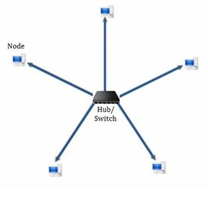

- Pohon Topologi mengintegrasikan karakteristik Star dan Topologi Bus. Sebelumnya, kita melihat bagaimana di Physical Bintang Topologi jaringan, komputer (node) yang terhubung oleh satu sama lain melalui hub pusat. Dan kita juga melihat di Bus Topologi, kerja perangkat stasiun dihubungkan oleh kabel umum yang disebut Bus. Setelah memahami dua konfigurasi jaringan, kita dapat memahami topologi pohon yang lebih baik. Dalam Topologi Pohon, jumlah jaringan bintang yang terhubung dengan menggunakan Bus. Ini kabel utama tampaknya seperti batang utama pohon, dan jaringan bintang lain sebagai cabang. Hal ini juga disebut Expanded Topologi Star. Protokol Ethernet umumnya digunakan dalam tipe topologi ini. Diagram di bawah ini akan membuat jelas.
- Dalam mesh topologi jaringan, masing-masing node jaringan, komputer dan perangkat lainnya, saling berhubungan dengan satu sama lain. Setiap node tidak hanya mengirimkan sinyal sendiri tetapi juga data relay dari node lain. Bahkan sebuah topologi mesh benar adalah satu di mana setiap node terhubung ke setiap node lain dalam jaringan. Jenis topologi sangat mahal karena ada koneksi berlebihan banyak, sehingga tidak banyak digunakan dalam jaringan komputer. Hal ini umumnya digunakan dalam jaringan nirkabel. Banjir atau teknik routing digunakan dalam topologi mesh.
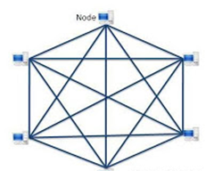

- PRAKTIKUM
- Buka paket tracer
- Kerjakan latihan dibawah ini dengan menggunakan paket tracer
- Tes dengan menggunakan ping dan pdu

  - Topologi star
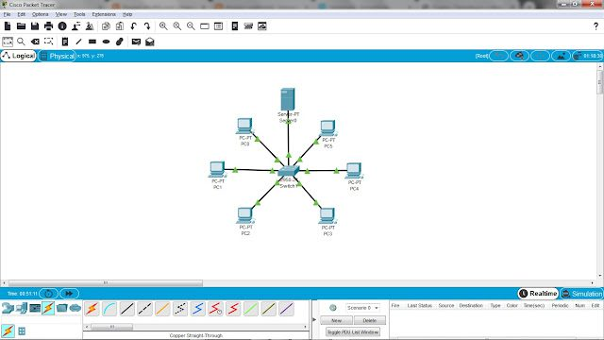

  - Topologi pohon
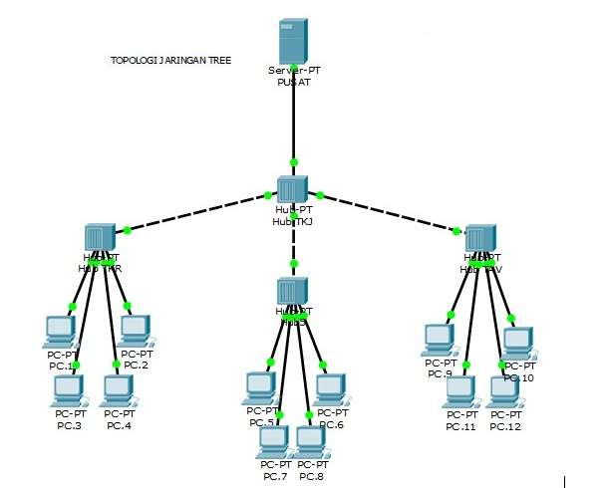
Jaringan mesh
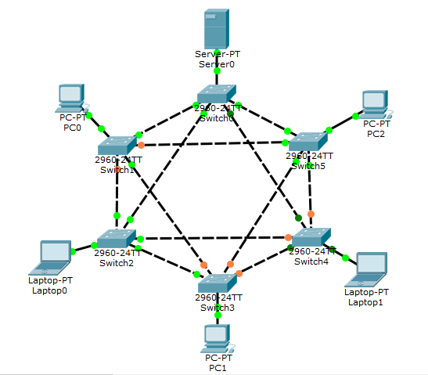
- LAPORAN KERJA

- Jelaskan apa yang terjadi setelah dilakukan tes ping dan PDU
- Silahkan anda analisis tulisakan ,bila ada yang salah dalam konfigurasi atau ada gangguan dalan jaringan apa yang terjadi ( lakukan pada masing-masing to[ologi

- TUGAS PENDAHULUAN

- Apa yang dimaksud dengan pengalamatan DHCP
- Apa yang dimaksud dengan pengalamatan IP atau IP address
- Apa yang dimaksud dengan subnetmask dan berikan contoh
- Apa yang dimaksud dengan gateway dan router

